[전문 언론 배포용]

한미약품, 전립선암 치료제 ‘엔자론연질캡슐’ 출시…비뇨기 분야 확장

동일 성분 대비 경제적인 약가 책정…복약편의성까지 높여
전립선암 치료제 옵션 확대로 비뇨기 질환 시장 리더십 강화

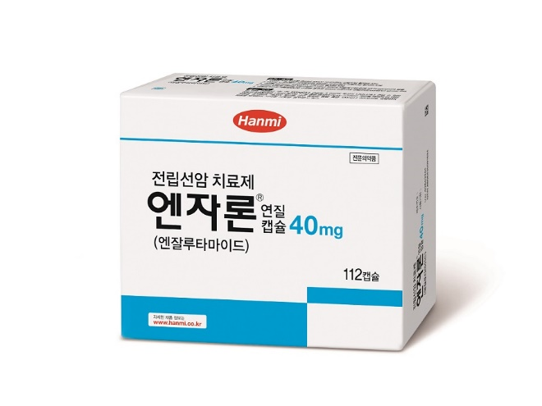
(2026년 7월 7일) 한미약품이 지난 28일 전립선암 치료제 ‘엔자론연질캡슐(성분명: 엔잘루타마이드)’을 출시했다.

‘엔자론연질캡슐’은 안드로겐 수용체(androgen receptor, AR) 경쟁적 억제제로서, 안드로겐 수용체 신호전달 경로를 3단계에 걸쳐 차단하는 경구용 치료제다. 엔잘루타마이드 성분은 기존 연구를 통해 생존 기간 연장 및 방사선학적 진행 지연 효과를 입증한 바 있다.

최근 고령화와 조기 발견 증가로 전립선암 환자 수가 지속적으로 늘어나는 가운데, 이번 신제품 출시는 환자들에게 효과적인 치료 옵션을 제공할 것으로 기대된다.

한미약품은 자체 생산 체계를 통해 안정적인 공급망을 확보했으며, 동일 성분 제제 대비 경제적인 약가로 책정돼 환자의 경제적 부담을 대폭 낮췄다.

또한 캡슐 크기를 동일 성분 대비 최대 약 9% 축소했고, 일주일 단위의 PTP 포장과 요일 표시를 도입해 환자의 복약편의성을 높였다. 뿐만 아니라, 국내 성인 남성 40명을 대상으로 한 생동시험에서 대조약과의 동등성을 입증했다.

한미약품은 이번 엔자론연질캡슐 출시를 통해 전립선비대증 치료제 ‘한미탐스’, 발기부전 치료제 ‘팔팔’, ‘구구’ 등 기존 라인업에 더해 전립선암 치료제 시장에서도 경쟁력을 강화하고, 이를 통해 의사와 환자 모두에게 폭넓은 치료 옵션을 제공할 계획이다.

한미약품 혁신성장부문 김나영 부사장은 “엔자론연질캡슐은 임상적 유용성이 확보된 엔잘루타마이드 성분 기반의 치료 옵션으로, 환자의 치료 지속성과 복약편의성까지 고려한 제품”이라며 “한미약품은 비뇨기 포트폴리오를 확장하고 비뇨의학과 영역에서 환자 중심의 치료 환경 개선을 위해 지속적인 노력을 이어가겠다”고 말했다.
<끝>
■ 자료 문의 : 남예주 차장 (02 410 9089)

Beer TM, Armstrong AJ, Rathkopf DE, et al. Enzalutamide in metastatic prostate cancer before chemotherapy. N Engl J Med. 2014 Jul;371(5):424-433.
Armstrong AJ, Szmulewitz RZ, Petrylak DP, et al. ARCHES: A Randomized, Phase III Study of Androgen Deprivation Therapy With Enzalutamide or Placebo in Men With Metastatic Hormone-Sensitive Prostate Cancer. J Clin Oncol. 2019 Nov;37(32):2974-2986. 6

